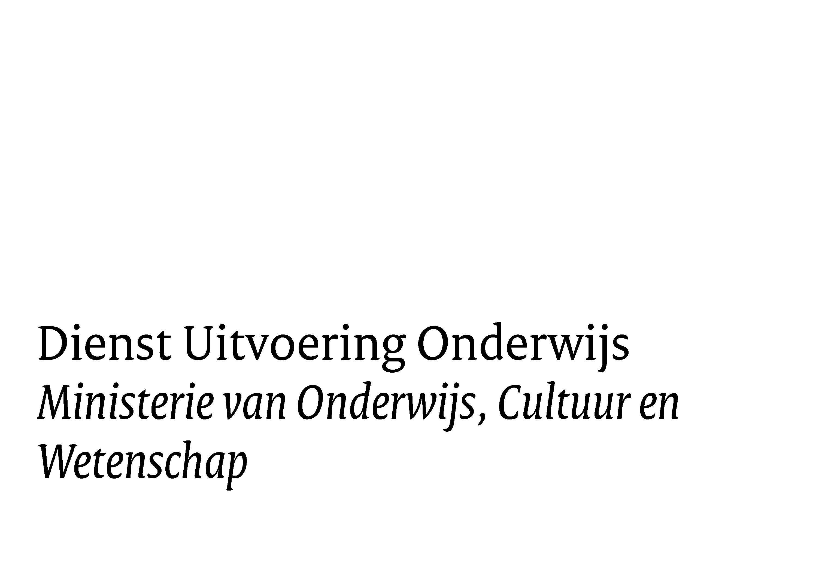

Vastleggen samenwerkingsverband
tussen gemeenten

Let op
- Vul uitsluitend de vraag in welke betrekking heeft op uw wijziging
- Uitsluitend tekenbevoegden kunnen dit formulier gebruiken
- Wanneer er tussen gemeenten sprake is van een gemeenschappelijke regeling, is er vaak slechts één tekenbevoegde m.b.t. LRK-autorisaties. In dat geval moet het formulier worden ondertekend door/namens de gemeentesecretarissen van alle samenwerkende gemeenten.

Opsturen
Scan het gehele formulier (3 pagina’s), ingevuld en ondertekend, en verzend dit per e-mail als bijlage naar: helpdesk-kinderopvang@duo.nl

Meer informatie
E-mail: helpdesk-kinderopvang@duo.nl
Telefoon: 050-599 8054 (optie 1)
Website: www.duo.nl/kinderopvang

Met dit formulier kunnen samenwerkingsverbanden tussen verschillende gemeenten worden vastgelegd. Als een samen-werkingsverband wordt vastgelegd, worden alle medewerkers van de gemeenten met een LRK/GIR-autorisatie in één keer geautoriseerd voor alle gemeenten binnen het samenwerkingsverband. Zij behouden de rollen en rechten die zij nu voor hun eigen gemeente hebben.

Medewerkers met meerdere accounts:
Indien medewerkers nu meerdere accounts hebben voor gemeenten binnen het samenwerkingsverband, worden deze overbodig bij het vastleggen van het samenwerkingsverband. Wilt u in dit geval ook vraag 2 invullen, zodat de overbodige accounts kunnen worden ingetrokken?

- Nieuw samenwerkingsverband vastleggen
Voor het vastleggen van een nog niet geregistreerd samenwerkingsverband

Naam nieuw samenwerkingsverband |  | Gaat in per
Het samenwerkingsverband bestaat uit de gemeenten: | 1.  2.  3.  4.

- Medewerkers met meerdere accounts
Indien medewerkers nu meerdere accounts hebben voor gemeenten binnen het samenwerkingsverband, wil DUO weten welke account van elke medewerker het account van de eigen gemeente betreft, zodat de overige accounts kunnen worden ingetrokken.

Naam gemeente 1
De medewerkers van gemeente 1  die meerdere accounts hebben: | Naam:  Account eigen gemeente: | Naam:  Account eigen gemeente:
 | Naam:  Account eigen gemeente: | Naam:  Account eigen gemeente:
 | Naam:  Account eigen gemeente: | Naam:  Account eigen gemeente:
 | Naam:  Account eigen gemeente: | Naam:  Account eigen gemeente:
Naam gemeente 2
De medewerkers van gemeente 2  die meerdere accounts hebben: | Naam:  Account eigen gemeente: | Naam:  Account eigen gemeente:
 | Naam:  Account eigen gemeente: | Naam:  Account eigen gemeente:
 | Naam:  Account eigen gemeente: | Naam:  Account eigen gemeente:
 | Naam:  Account eigen gemeente: | Naam:  Account eigen gemeente:
Naam gemeente 3
De medewerkers van gemeente 3  die meerdere accounts hebben: | Naam:  Account eigen gemeente: | Naam:  Account eigen gemeente:
 | Naam:  Account eigen gemeente: | Naam:  Account eigen gemeente:
 | Naam:  Account eigen gemeente: | Naam:  Account eigen gemeente:
 | Naam:  Account eigen gemeente: | Naam:  Account eigen gemeente:
Naam gemeente 4
De medewerkers van gemeente 4  die meerdere accounts hebben: | Naam:  Account eigen gemeente: | Naam:  Account eigen gemeente:
 | Naam:  Account eigen gemeente: | Naam:  Account eigen gemeente:
 | Naam:  Account eigen gemeente: | Naam:  Account eigen gemeente:
 | Naam:  Account eigen gemeente: | Naam:  Account eigen gemeente:

- In te vullen door tekenbevoegden

De tekenbevoegden van alle samenwerkende gemeenten dienen te tekenen voor akkoord. Indien er sprake is van een gemeenschappelijke regeling, dient er door/namens de gemeentesecretarissen van alle gemeenten te worden ondertekend.

Gemeente 1:  Voornaam:  Achternaam:  Functie:  Telefoonnummer:  E-mailadres: | Handtekening:  Datum:
Gemeente 2:  Voornaam:  Achternaam:  Functie:  Telefoonnummer:  E-mailadres: | Handtekening:  Datum:
Gemeente 3:  Voornaam:  Achternaam:  Functie:  Telefoonnummer:  E-mailadres: | Handtekening:  Datum:
Gemeente 4:  Voornaam:  Achternaam:  Functie:  Telefoonnummer:  E-mailadres: | Handtekening:  Datum:

In te vullen door medewerker Helpdesk Kinderopvang
Naam:  Datum: Paraaf: | Aantekeningen:
In te vullen door medewerker Beveiliging
Naam:  Datum: Paraaf: | Aantekeningen:

